Con la musica nel… cuore

Spettacolo di fine anno delle Quinte della Primaria di Mortara

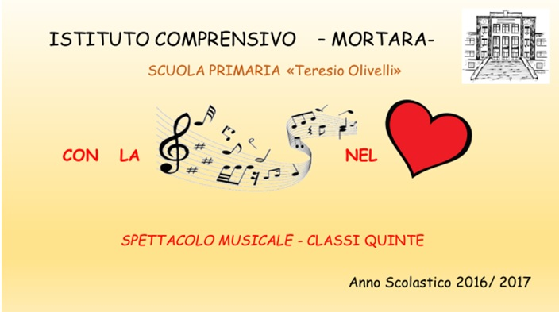

Venerdì 26 maggio gli alunni e le insegnanti delle classi Quinte della scuola Primaria hanno presentato all’Auditorium lo spettacolo Con la musica … nel cuore!
Attraverso testi, poesie, canzoni, brani eseguiti con il flauto dolce e balletti, i bambini hanno fatto conoscere storie, luoghi, cultura del nostro territorio e, nello stesso tempo, hanno raccontato l’avventura di cinque anni vissuti alla scuola primaria e le aspirazioni per il futuro.
Gli alunni emozionati, ma attenti e impegnati, hanno saputo coinvolgere con entusiasmo il folto pubblico presente ricevendo calorosi applausi.
Al termine dello spettacolo, anche le insegnanti hanno voluto esprimere i sentimenti e le emozioni scaturite dal loro cuore augurando ai loro bambini di continuare il cammino scolastico con serenità, invitandoli a percorrere la strada dell’onestà e raccomandando loro di essere sempre i veri protagonisti di un viaggio verso la vita!

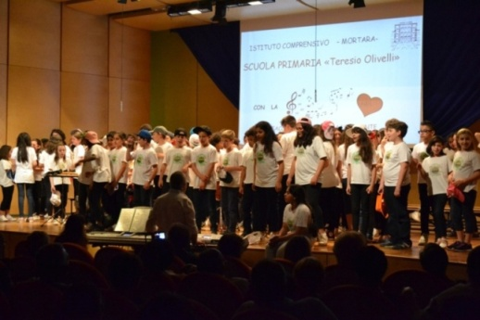 | 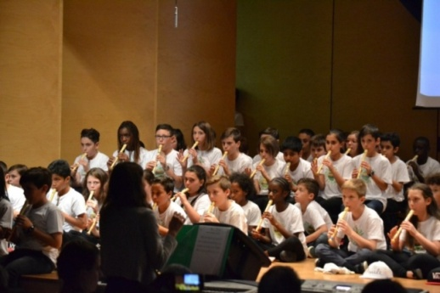
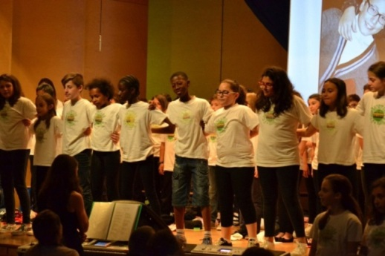 | 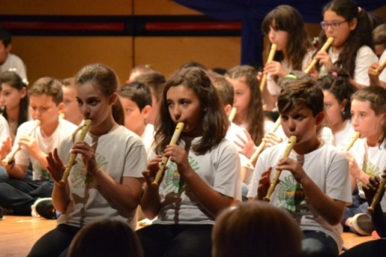
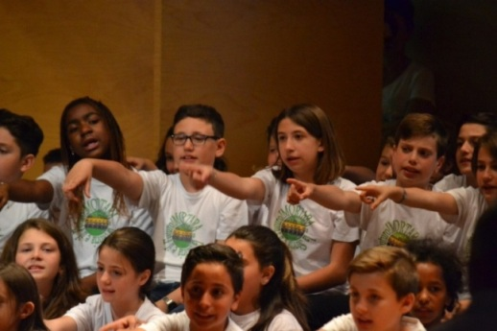 | 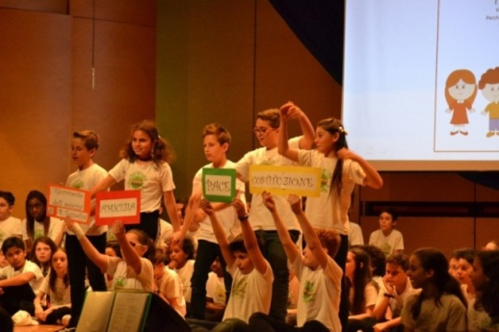

Alunni e insegnanti hanno salutato con il seguente ed ultimo messaggio:

